1. Teste de Criação (POST)

Método Endpoint Ação

POST /TarefaCria uma nova tarefa.
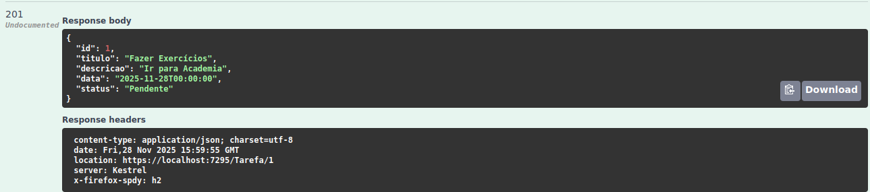

2. Teste de Leitura por ID (GET)

Método Endpoint Ação

GET /Tarefa/{id} Lê a tarefa específica pelo ID.

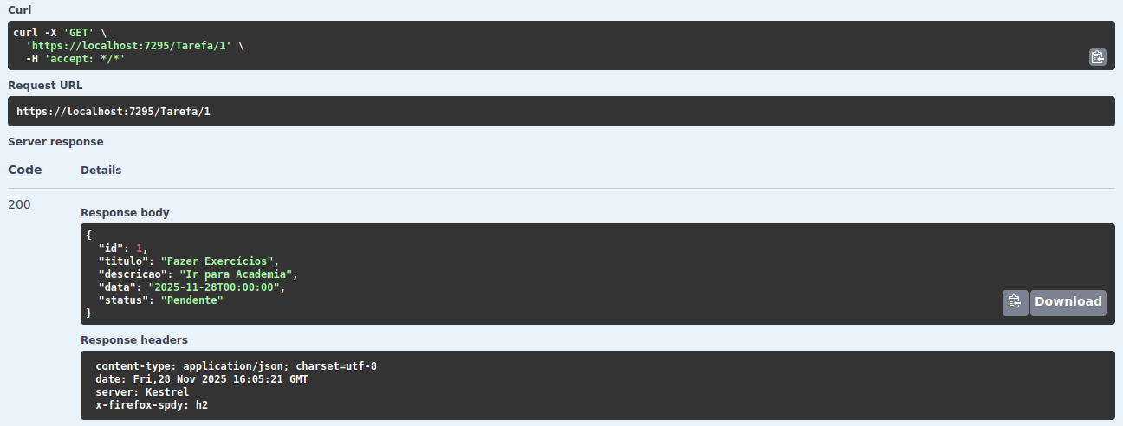

3. Teste de Atualização (PUT)

Método Endpoint Ação

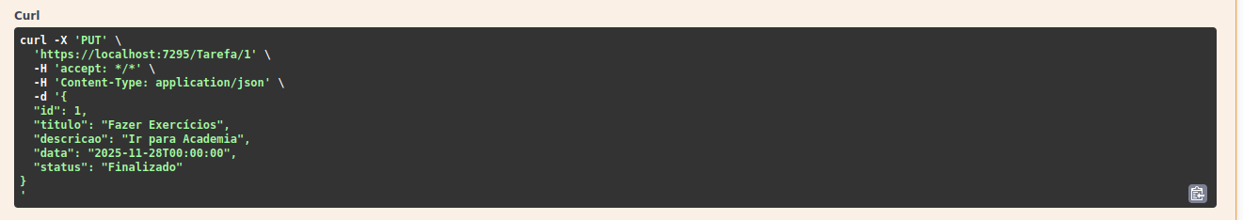
PUT /Tarefa/{id} Atualiza uma tarefa específica.

4. Teste de Leitura Geral (GET ObterTodos)

Método Endpoint Ação

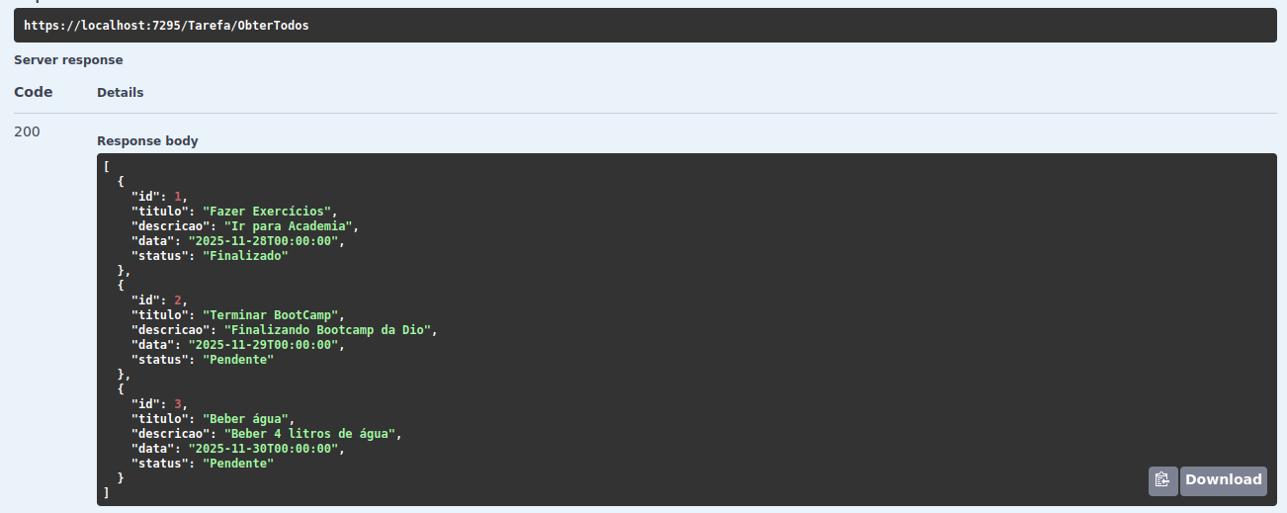
GET /Tarefa/ObterTodos Lista todas as tarefas no banco de dados.

5. Teste de Filtro por Título (GET ObterPorTitulo)

Método Endpoint Ação

GET /Tarefa/ObterPorTitulo Filtra tarefas pelo texto contido no título.

Digitei a letra “b” aparecendo assim as tarefas com a letra referente.

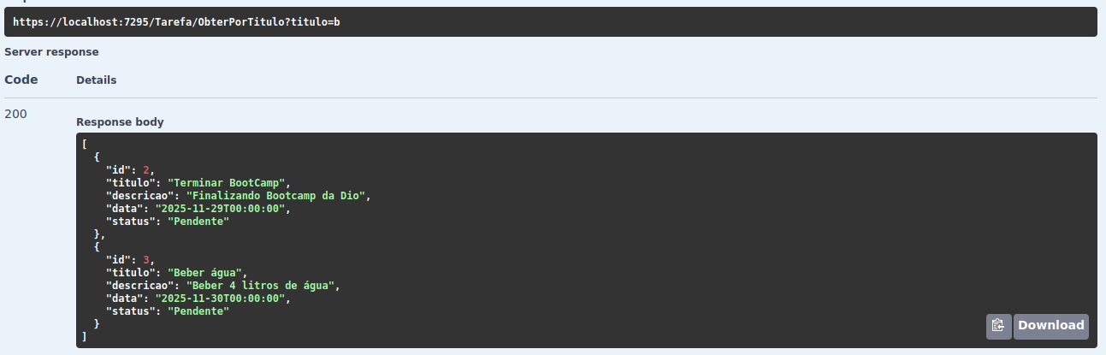

6. Teste de Filtro por Data (GET ObterPorData)

Método Endpoint Ação

GET /Tarefa/ObterPorData Filtra tarefas pela data.

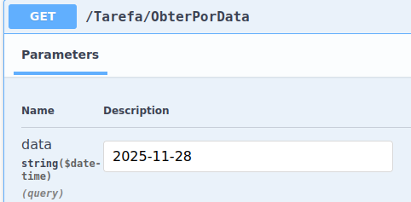

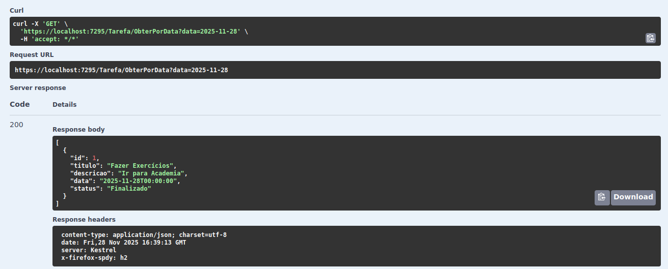

7. Teste de Filtro por Status (GET ObterPorStatus)

Método Endpoint Ação

GET /Tarefa/ObterPorStatus Filtra tarefas pelo status (Enum).

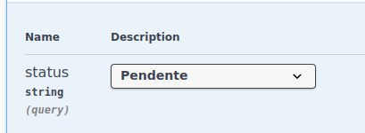

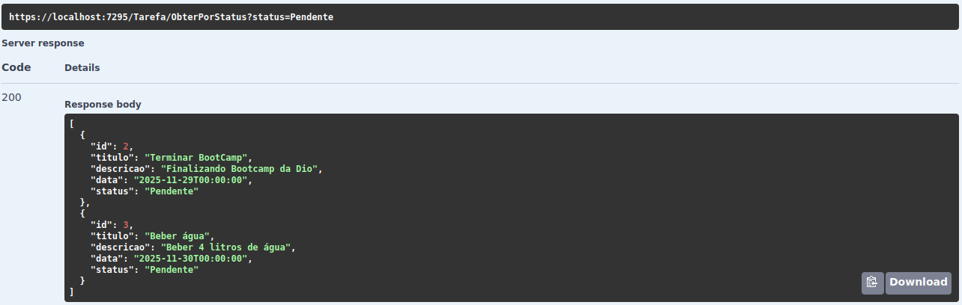

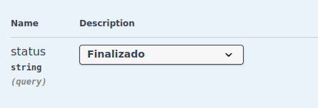

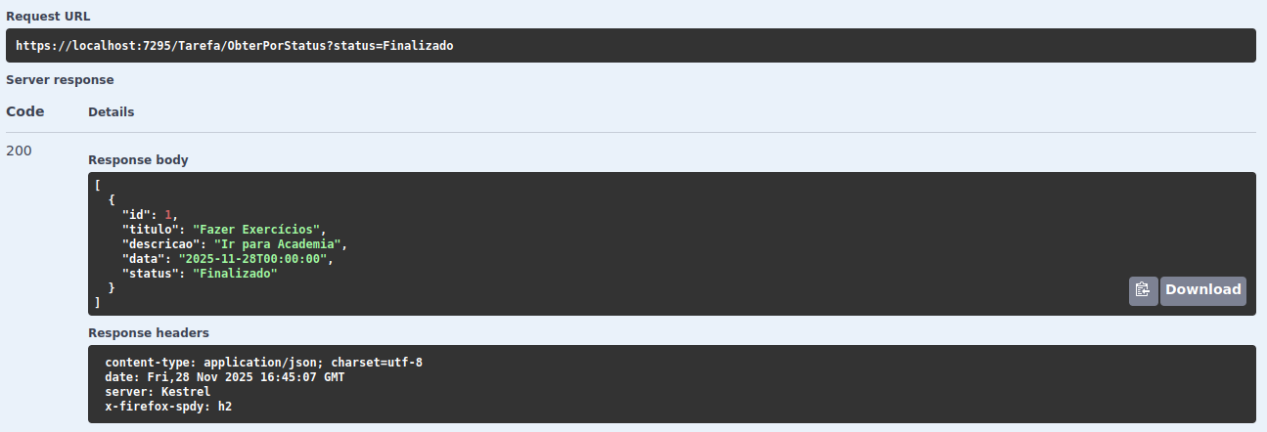

8. Teste de Deleção (DELETE)

Método Endpoint Ação

DELETE /Tarefa/{id} Deleta a tarefa específica pelo ID.
